El Canal del Clima (I)

# Ficha técnica de la clase

# Grado/Año/Nivel educativo:

* 6to. grado - Primaria

# Áreas del conocimiento:

* Biología
* Matemática
* Educación Digital

# Tema de la clase:

* El tiempo atmosférico y el clima.

# Duración:

* 3 clases

# Materiales:

* Diarios de una semana en papel y/o en formato digital.
* Programas informativos de radio y/o televisión
* Conexión a Internet (optativo)
* Computadora
* Software de procesamiento de textos y/o planilla de cálculo.
* Gráficos estadísticos extraídos de diferentes medios.

# Desafíos pedagógicos:

Que los alumnos logren:

* Pensar científicamente e Indagar acerca de conceptos vinculados al tiempo atmosférico y al clima.
* Obtener, evaluar y organizar información en formatos digitales
* Interpretar datos estadísticos expresados mediante diferentes formas de representación.
* Desarrollar la curiosidad y el hábito de cuestionar y de anticipar respuestas.

# Introducción de la clase:

A partir de esta secuencia, se espera que los alumnos puedan recuperar sus conocimientos previos y experiencias de la vida cotidiana vinculadas al tiempo atmosférico y al clima y que, a partir de nuevas actividades y experiencias significativas, tengan la posibilidad de comprender que ambos conceptos están vinculados pero que presentan diferencias. Que cuando hablamos del tiempo que hace o el clima de una región geográfica nos estamos refiriendo a conceptos diferentes, aunque muy conectados entre sí, que están vinculados a la vida cotidiana de las personas y que constituyen factores ambientales relacionados con lo que sucede en la atmósfera y su interacción con los otros subsistemas terrestres.

En esta secuencia, como en otras, pondremos especial atención a los gráficos, una herramienta característica de las Ciencias para representar datos que forma parte del lenguaje científico. Trabajar con gráficos en las aulas mejora, en los estudiantes, sus habilidades en la comprensión de los datos, ya que permite su visualización y procesamiento, conformando una unidad con la situación real a la que se vincula.

Se debe destacar que, si se utilizan herramientas digitales para la construcción de gráficos, su análisis y modificación, esto contribuye en forma eficaz a su aprendizaje. La utilización del recurso tecnológico adecuado para trabajar con gráficos promueve un uso adecuado de escalas y selección del tipo de representación más conveniente y otro punto importante a destacar es que se pueden realizar modificaciones y los resultados pueden observarse en forma inmediata.

# Desarrollo de la secuencia didáctica

## Primer momento: ¿Cómo estará el tiempo hoy?

En este primer momento buscaremos introducir el tema vinculándolo directamente con la información que recibimos a diario acerca del tiempo que va a hacer en el lugar donde vivimos: la temperatura que se espera, probabilidad de lluvias, humedad relativa o fuerza y dirección del viento. Les presentaremos a nuestros alumnos/as la siguiente situación:

En un determinado instante, y según el lugar del mundo en el que nos encontremos, las personas experimentamos un tiempo atmosférico diferente y también distintos climas. Si bien los dos conceptos están relacionados, la diferencia más significativa es su duración.

**El tiempo es el estado de la atmósfera para un lugar y momento determinado,** por lo tanto, puede cambiar ya que refleja las condiciones del día o la hora.

**El clima está vinculado a las estadísticas del tiempo atmosférico, más representativas para una región determinada**, consideradas durante 30 años.

En el noticiero de hoy, informaron lo siguiente:

“Aumenta la nubosidad en la región central con gradual ascenso de temperatura, viento moderado del sector norte mientras que, en la región sur, el cielo se presenta mayormente cubierto con algunas lluvias aisladas y viento moderado del sector oeste”.

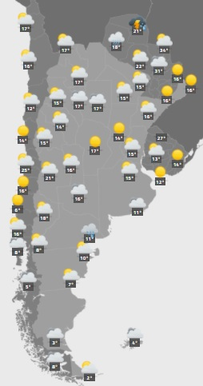

¿Estaban hablando del clima o del tiempo?

Si fueran los encargados de comunicar el pronóstico del tiempo en el noticiero y encontraran estos símbolos sobre el mapa que aparece en la pantalla ¿Qué les dirían a los televidentes?

|  |  |  |
| --- | --- | --- |
|  | Símbolo | Pronóstico |
| 1 |  |  |
| 2 |  |  |
| 3 |  |  |
| 4 |  |  |
| 5 |  |  |
| 6 |  |  |

Los temas relacionados con el tiempo y el clima suelen aparecer en nuestras conversaciones cotidianas y, si bien solemos considerarlos de manera superficial, se basan en rigurosos procesos de observaciones y análisis.

La **Meteorología** es la ciencia que estudia la atmósfera y los fenómenos que suceden en ella y en la superficie de la Tierra, como: lluvia, niebla, nieve, granizo, rocío, los rayos y el arco iris, entre otros, los cuales se denominan **meteoros**. Además, la meteorología intenta definir y predecir el estado del **tiempo atmosférico**, que se caracteriza por estar constituido por un conjunto de elementos y fenómenos meteorológicos:

* **Temperatura:** Se refiere al grado de calor específico en el aire para un lugar y momento determinados. La distribución de las temperaturas sobre las distintas zonas de la superficie terrestre depende del movimiento de rotación del planeta, la inclinación de su eje, la posición geográfica, la distancia al mar, los vientos, las corrientes marinas y la vegetación. Se mide normalmente en grados centígrados con un **termómetro**.
* **Humedad:** Cantidad de vapor de agua contenido en el aire, cuya existencia se debe principalmente a la evaporación de las grandes masas de agua y, en menor medida, a la transpiración de plantas y animales. El agua vuelve a la superficie terrestre por medio de las precipitaciones en forma de lluvia o nieve, completando el ciclo del agua. Se mide con el **higrómetro**.
* **Presión atmosférica:** Es el peso que ejercen las masas de aire sobre la superficie de la tierra en puntos específicos; además, varía con la altitud y con la temperatura. Se mide en milibares con un **barómetro**.
* **Viento:** Es simplemente aire en movimiento. Se origina por las diferencias de presión atmosférica entre unos lugares y otros. Se mide su velocidad con el **anemómetro**; mientras que para determinar su dirección se usa la **veleta**.
* **Nubosidad:** La nubosidad es la fracción de cielo cubierto con nubes, en un lugar en particular.
* **Precipitaciones:** Cantidad de partículas de agua (lluvia, nieve, granizo) caídas sobre la superficie terrestre. Se mide en milímetros con un **pluviómetro**.

Retomando lo informado en el noticiero, subraya o resalta con color en el texto, los elementos y fenómenos vinculados al tiempo atmosférico.

## Segundo momento: ¿Qué tan preciso es el pronóstico?

Hace muchos años, la única manera de predecir el tiempo era a partir de las experiencias locales. El clima del día siguiente se predecía en base al tiempo del día anterior. Como se pueden imaginar, las predicciones no eran muy acertadas. Y, si bien la predicción del tiempo nunca será perfecta porque pequeños cambios en el clima en un lugar pueden causar cambios mucho mayores en el clima de otros lugares, seguramente, seguirán mejorando en los próximos años.

A partir de que el **Servicio Meteorológico Nacional** comenzó a reunir observaciones de estaciones meteorológicas localizadas en diferentes áreas del país, los meteorólogos comenzaron a trazar mapas meteorológicos.

Te proponemos investigar, junto a tus compañeros, qué tan preciso es el pronóstico del tiempo…

Se propone organizar el grupo clase en dos subgrupos y luego. cada uno de estos, en pequeños grupos de trabajo de entre dos a cuatro participantes.

En el primer subgrupo, se le solicitará a cada uno de los pequeños grupos de trabajo que, durante una semana, recopilen datos acerca del **pronóstico del tiempo** para cada uno de los días subsiguientes. Se sugiere que, cada uno de estos grupos pequeños, obtenga los datos de una fuente diferente: diarios en papel, radio, televisión y diarios online.

El otro subgrupo será el encargado de recopilar datos acerca del **estado del tiempo atmosférico real** en cada uno de esos días, a partir de cada una de las fuentes mencionadas anteriormente.

La siguiente tabla, muestra una posible organización del grupo clase y de su tarea correspondiente:

|  |  |  |  |
| --- | --- | --- | --- |
| PRONÓSTICO | | ESTADO DEL TIEMPO | |
| GRUPO 1 | *Diarios* | **GRUPO 5** | *Diarios* |
| GRUPO 2 | *Radio* | **GRUPO 6** | *Radio* |
| GRUPO 3 | *Televisión* | **GRUPO 7** | *Televisión* |
| GRUPO 4 | *Diarios online* | **GRUPO 8** | *Diarios online* |

Esta distribución es simplemente una posible alternativa. Cada docente organizará a sus alumnos/as atendiendo a su realidad escolar y a la posibilidad de acceso a las diferentes fuentes informativas.

Es importante brindar, a los estudiantes, sugerencias que favorezcan la recolección de datos. Consensuar con ellos, en qué momento del día se realizarán los registros y qué elementos se considerarán: temperatura, humedad, viento, presión atmosférica y condiciones atmosféricas generales.

Por ejemplo:

Imagen que contiene cosa

Descripción generada con confianza alta

|  |  |  |  |  |  |  |
| --- | --- | --- | --- | --- | --- | --- |
| Día | Temp. máxima | Temp. mínima | Humedad | Presión Atmosférica | Viento | Condiciones generales |
| 1 |  |  |  |  |  |  |
| 2 |  |  |  |  |  |  |
| 3 |  |  |  |  |  |  |
| 4 |  |  |  |  |  |  |
| 5 |  |  |  |  |  |  |
| 6 |  |  |  |  |  |  |
| 7 |  |  |  |  |  |  |

Durante la siguiente semana, se contrastarán los datos obtenidos por los diferentes grupos para determinar qué tan preciso resultó el pronóstico publicado en cada uno de los diferentes medios informativos.

Asociaremos a los grupos que hayan analizado datos extraídos del mismo tipo de fuente informativa (el 1 con el 5, el 2 con el 6 y así correlativamente) y organizarán, en forma conjunta, una puesta en común utilizando la modalidad de un noticiero en tiempo real o empleando algún recurso tecnológico (video o archivo de audio, obtenidos mediante algún dispositivo móvil) para presentar sus datos. Mientras esto sucede, se irán registrando los resultados generales, para determinar si hubo o no coincidencia entre lo pronosticado y la realidad y finalmente, se guiará a los estudiantes para que puedan concluir cual fue en medio que presentó pronósticos más acertados.

Esta actividad será una oportunidad excelente para fomentar la comunicación y el diálogo. Para que los/as alumnos/as puedan comprender que, aunque pertenezcan a un mismo grupo, cada uno es diferente y también lo pueden ser sus opiniones. y que esa variedad enriquece al grupo. Se pueden ir escribiendo en el pizarrón, las diferentes ideas que vayan surgiendo indicando en cuáles hay coincidencias y en cuáles, desacuerdo. Luego se puede entablar un pequeño debate guiado por preguntas del docente.

Volviendo al tema central, es importante destacar que generalmente, los medios se basan en información que brinda el **Servicio Meteorológico Nacional** y/o las estaciones meteorológicas locales y de ahí surgen las coincidencias de los pronósticos de los diferentes medios informativos.

Hoy en día, incluso los estudiantes pueden formar parte de la red de recopilación de datos meteorológicos a través del Programa Global de Aprendizaje y Observaciones para Beneficiar al Medio Ambiente (GLOBE, por sus siglas en inglés). Este programa promueve y apoya a estudiantes, profesores y científicos para colaborar en investigaciones sobre el medio ambiente y el sistema terrestre que trabajan en estrecha colaboración con la NASA y la NOAA (Administración Nacional Oceánica y Atmosférica).

En otra propuesta pedagógica, aprenderemos a montar una pequeña estación meteorológica con materiales de uso común y con herramientas y recursos digitales.

## Tercer momento: Guía climática

El clima es el resultado de varios fenómenos meteorológicos interconectados, que influyen decisivamente en sus características.

A través de esta actividad nos proponemos llegar a un análisis comparativo de datos, representados mediante diferentes tipos de gráficas.

Presentaremos a los/as alumnos/as la siguiente situación y se sugiere que, además, se brinden datos similares correspondientes a la localidad en la que se encuentra situada la escuela, extraídos del sitio web que se menciona a continuación, para que puedan ser analizados en forma paralela.

### Actividad 1: Comparando datos estadísticos

*En el sitio oficial del Servicio Meteorológico Nacional (<http://www.smn.gov.ar/>) se puede acceder a datos, mapas y gráficos estadísticos que reflejan el comportamiento del clima en la Argentina.*

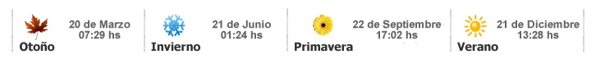

Entre las numerosas secciones, se encuentra la denominada **Guía Climática** que contiene, las características climáticas de diferentes localidades, correspondientes a cada estación del año y los datos extremos de temperatura máxima y mínima en determinados períodos anuales.

Por ejemplo, con respecto a la Ciudad de Buenos Aires, podemos encontrar informes mensuales, estacionales y especiales, con sus características climáticas.

*Realicemos un análisis comparativo de las características de dos meses diferentes: enero y junio.*

Durante el mes de enero el tiempo es generalmente muy caluroso durante el día, con mañanas y noches agradables, eventualmente cálidas. En el mes de junio, el tiempo se presenta moderadamente frío durante el día, con noches frías ó muy frías.

Los siguientes son los datos climatológicos, teniendo como período de referencia 1981-2010:

MES DE ENERO:

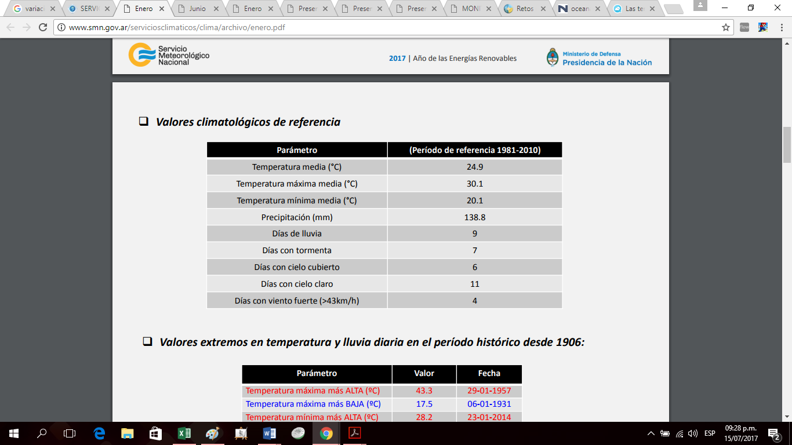

*MES DE JUNIO:*

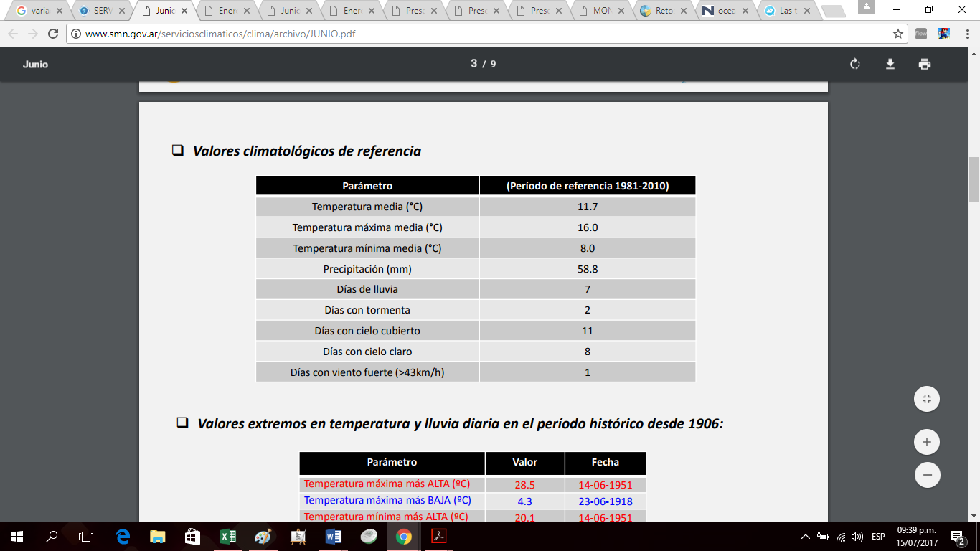

Analizando los datos incluidos en las tablas anteriores responde:

¿Cuál fue la variación de temperatura media en la Ciudad de Buenos Aires entre los meses de enero y junio?

¿Cuál de los meses fue el más lluvioso en ese período? ¿Qué datos utilizaste para llegar a tu respuesta?

¿El mes más tormentoso coincide con el que tuvo más días nublados? Justifica tu respuesta.

¿Cuáles son los datos incluidos en las tablas anteriores que se encuentran representados en esta gráfica?

*Imagen que contiene captura de pantalla

Descripción generada con confianza muy alta*

### Actividad 2: La temperatura media

*La siguiente gráfica, brindada por el Servicio Meteorológico Nacional en su sitio oficial, representa la evolución de la temperatura media en la Ciudad de Buenos Aires en los* ***meses de enero desde 1961 hasta 2016****.*

Observa detenidamente la gráfica siguiente y responde:

¿Cuál es el período de tiempo representado?

¿Qué diferencia de temperatura se registró entre el primero y el último valor registrados?

¿A qué años corresponden los 4 meses de enero con mayor temperatura media? ¿Cuáles fueron aproximadamente esos valores?

¿Y los 4 meses de enero con menor temperatura media? ¿Cuáles fueron aproximadamente esos valores?

¿Cuántos años transcurrieron entre el mayor y el menor valor registrado? ¿Cuáles fueron y qué valor se obtuvo aproximadamente en cada uno de esos años?

Imagen que contiene captura de pantalla

Descripción generada con confianza muy alta

La siguiente gráfica representa la evolución de la temperatura media en la Ciudad de Buenos Aires en los meses de **junio desde 1961 hasta 2016**:

*Imagen que contiene captura de pantalla

Descripción generada con confianza muy alta*

Observa detenidamente la gráfica anterior y responde:

¿Cuál es el período de tiempo representado?

¿Qué diferencia de temperatura se registró entre el primero y el último valor registrados?

¿A qué años corresponden los 4 meses de junio con mayor temperatura media? ¿Cuáles fueron aproximadamente esos valores?

¿Y los 4 meses de junio con menor temperatura media? ¿Cuáles fueron aproximadamente esos valores?

¿Cuántos años transcurrieron entre el mayor y el menor valor registrado? ¿Cuáles fueron y qué valor se obtuvo aproximadamente en cada uno de esos años?

### Actividad 3: Anomalías de temperaturas

El registro instrumental de temperaturas muestra las variaciones de las temperaturas atmosféricas y en los océanos, medidos por sensores.

Se denomina “**anomalía**” a la diferencia de temperaturas con respecto a una dada, denominada base.

#### Evolución de la temperatura y las precipitaciones en Argentina entre 1961 y 2016

En nuestro país se realiza el análisis del monitoreo de la temperatura y las precipitaciones usando datos de las estaciones meteorológicas ubicadas en diferentes puntos de nuestro territorio. A partir de este análisis, considerando a la Argentina en forma global, se puede determinar cuál fue el año más cálido y más frío, el verano más lluvioso y la primavera más seca. También se pueden analizar las tendencias y obtener un ranking de los 10 valores más altos y más bajos para cada variable y período.

La siguiente gráfica, brindada por el Servicio Meteorológico Nacional, representa la anomalía de temperatura media, es decir, cuánto se modificó la temperatura en cada año con respecto a la temperatura media considerada como base.

Imagen que contiene captura de pantalla

Descripción generada con confianza muy alta

Observa detenidamente la gráfica anterior y responde:

¿Cuál fue el período de tiempo representado?

¿En cuántos años la anomalía fue positiva? ¿Qué crees que significa eso?

¿En cuántos años la anomalía fue negativa? ¿Qué crees que significa eso?

¿En qué año se produjo el mayor aumento de temperatura con respecto al año considerado como base? ¿Cuánto aumentó?

¿En qué año se produjo la mayor disminución de temperatura con respecto al año considerado como base? ¿Cuánto disminuyó?

# Nuevo desafío:

Una excelente posibilidad, para que los/as alumnos/as puedan comprender más fácilmente los gráficos estadísticos que se ofrecen en los diferentes medios, es que logren su reproducción utilizando recursos digitales.

Se les puede sugerir que busquen en diferentes medios gráficos o digitales, gráficos estadísticos vinculados al tiempo atmosférico y al clima, que vuelquen los datos representados a una tabla y luego intenten reproducir el gráfico, de manera tal, que resulte lo más similar posible al original.

Otra opción es presentarles una serie de climogramas de diferentes regiones o localidades del país, extraídos de la mapoteca del portal educ.ar del Ministerio de Educación de la Nación.

(<http://mapoteca.educ.ar/.files/Mapoteca.html>)

Se trata de un atlas interactivo que incluye mapas y otro tipo de recursos, organizados por provincias.

Imagen que contiene captura de pantalla

Descripción generada con confianza muy alta

Entre los materiales didácticos que se ofrecen, se encuentran secuencias didácticas vinculadas al clima y a los biomas de cada una de las provincias argentinas, y de ellas, es posible extraer climogramas de algunas localidades.

Un **climograma** es un gráfico que sintetiza las características principales del clima de una determinada localidad. A diferencia del tiempo, que es el estado de la atmósfera en un momento dado y en un lugar específico, el clima hace referencia al promedio de las condiciones meteorológicas en ese lugar.

En el climograma se representan conjuntamente los comportamientos anuales de las precipitaciones y de la temperatura media de un determinado lugar.

Las siguientes representaciones gráficas corresponden a climogramas de dos localidades de la provincia de Mendoza.

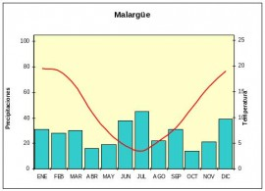 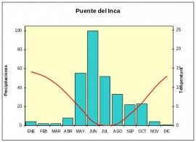

Vuelquen los datos, que se encuentran representados en los climogramas anteriores, a las siguientes tablas, que corresponden a las temperaturas y a las precipitaciones de ambas localidades.

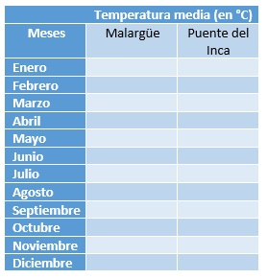Imagen que contiene captura de pantalla

Descripción generada con confianza muy alta

Luego, que representen las temperaturas medias de ambas localidades (en un único gráfico de líneas) y las precipitaciones (en un único gráfico de barras). Se recomienda el uso de una planilla de cálculo o un procesador de texto.

Los estudiantes deben obtener algo similar a lo siguiente:

Imagen que contiene mapa, texto

Descripción generada con confianza muy alta

Imagen que contiene captura de pantalla

Descripción generada con confianza alta

Como puede apreciarse, al tener las mismas variables representadas en un mismo gráfico, se facilita la interpretación de los datos y su análisis comparativo.

A partir de los datos y de las gráficas obtenidas respondan:

¿En cuál de las dos localidades se registró la mayor temperatura media? ¿Cuál fue su valor?

¿En cuál de las dos localidades se registró la menor temperatura media? ¿Cuál fue su valor?

¿Cómo calcularías la precipitación total anual en cada una de las localidades? ¿En cuál de ellas fue mayor?

¿En qué localidad en la que se registró el mes con mayor precipitación del año? ¿Coincide con la localidad en la cual se registró la mayor precipitación anual?

Las anteriores, son solo un ejemplo del tipo de preguntas que puede formularse a los estudiantes para que puedan desarrollar un análisis comparativo simplificado.

# La clase en perspectiva:

¿Cómo nos damos cuenta si nuestros estudiantes alcanzaron los objetivos formulados?

|  |  |  |  |
| --- | --- | --- | --- |
| **Si son capaces de:** | **Logrado** | **En proceso** | **No logrado** |
| Obtener información precisa y confiable de diferentes fuentes informativas. |  |  |  |
| Desarrollar el pensamiento crítico durante toda la propuesta pedagógica, interactuando con sus pares y valorando las ideas de los otros al participar en los debates propuestos por el/la docente. |  |  |  |
| Participar activamente, utilizando herramientas digitales para analizar y reproducir diferentes tipos de gráficos. |  |  |  |
| Expresarse con propiedad, demostrando la apropiación de los contenidos, al presentar los resultados de sus investigaciones y plantear la conclusión definitiva. |  |  |  |